Nombre del Proyecto: ¿Cómo surgen héroes en tiempo de crisis?
Maestro(s):___________________________________________________________________
Materias: _________________________________________________________________
1. Resumen del proyecto
¿Qué van a hacer los estudiantes y por qué lo van a hacer?
Tras el paso del huracán María, hubo situaciones de emergencia en la comunidad que no podían ser atendidas por el gobierno, la policía o los bomberos. Hay personas de tu comunidad que sintieron el llamado a cooperar y ayudar en la emergencia. Estas personas son héroes anónimos que deben ser reconocidos.

Los estudiantes en grupos de tres (3) trabajarán y colaborarán en identificar un héroe anónimo y establecer la manera en que esa persona sea honrada y reconocida.

Este proyecto requiere que los estudiantes lleven a cabo una investigación sobre las situaciones que impactaron o continúan impactando su comunidad, tanto en equipo como individualmente. Requiere que el equipo defina lo que ellos consideran ser un héroe, investiguen y entrevisten personas de la comunidad, y recopilen información para identificar a la persona que van a honrar. Los estudiantes serán guiados a adquirir un sentido de propiedad del proyecto y ser inspirados para producir un producto final que pueda ser exhibido a la comunidad escolar.

Al desarrollar el proyecto se debe tomar en cuenta las necesidades de los estudiantes. Durante la ejecución del proyecto, el proceso de aprendizaje, el compromiso y la curiosidad de los estudiantes, deben ser guiados por la instrucción del maestro.

El proyecto provee oportunidades para enseñar habilidades sociales y destrezas del Siglo XXI – compartiendo, dando y recibiendo retroalimentación y siendo flexibles en el proceso.

Al diseñar el proyecto el maestro debe tomar en cuenta el tiempo lectivo que el estudiante debe cubrir fuera de horas de clase asignando trabajo significativo que lo ayude a completar el proyecto.
- http://blog.educo.org/los-ninos-necesitan-heroes/

2. Preguntas esenciales/ pregunta guía
Se puede exponer el tema de héroes y que los estudiantes pueden discutir las preguntas que le interesan sobre ese tema en específico. Las preguntas esenciales deben inspirar a los estudiantes, guiarlos para conducir una investigación rigurosa y relacionarse con contenidos curriculares y problemas del mundo real.

Ejemplos:
- ¿Cuál es mi definición de un héroe?
- ¿Alguna vez has deseado tener superpoderes para ayudar a las personas como por arte de magia?
- ¿Cuál es la diferencia entre los superhéroes y un héroe en la vida real?
- ¿Cómo surgen héroes en una comunidad?
- ¿Existen héroes en nuestro entorno que ayudaron a la comunidad durante o después del huracán?
- ¿Cómo diseño un evento para honrar a esos héroes?
- http://www.ascd.org/publications/educational-leadership/oct14/vol72/num02/The-Right-Questions.aspx
3. Productos
¿Qué quiero que los estudiantes hagan/escriban/creen/ construyan? Crear un producto final, que puede ser algo concreto y tangible o algo como una presentación pública.
Ejemplos: K-3 grado-cada grupo
- Realizará un poster sobre su héroe
- Trabajará con unas rimas sobre su héroe
- Instalará su héroe en el Pasillo de los Héroes

Ejemplos: 4-5 grado-cada grupo
- Planificará una ceremonia para honrar a su héroe
- Presentará una oratoria sobre los héroes seleccionados.
- Informará clara y apropiadamente de forma oral sobre un tema, cuenta una historia o una experiencia con datos relevantes y apropiados y detalles descriptivos.

Ejemplos: 6-8 grado-cada grupo
- Desarrollará un vídeo, o programa de entrevista donde se identifiquen los héroes de la comunidad.
- Producirá un cuento sobre la historia de su héroe.
- Preparará un anuncio para destacar la labor realizada por el héroe seleccionado.
- Diseñará como presentará su proyecto ante la comunidad

Ejemplo: 9-12 grado-cada grupo
- Desarrollará un vídeo o programa donde se identifiquen los héroes de la comunidad.
- Preparará un cuento sobre la historia de su héroe.
- Preparará un anuncio para destacar la labor realizada por el héroe seleccionado.
- Demostrará el aprendizaje de los valores al analizar la conducta ética y las virtudes humanas de un héroe. (Puede ser en una obra, una canción, poema u otra forma artística)
- Diseñará como presentará su proyecto ante la comunidad.

4. Objetivos de aprendizaje
¿Qué quiero que aprendan los estudiantes? Identificar los contenidos curriculares y las habilidades que aprenderán los estudiantes. Identificar los estándares de contenido que los estudiantes aprenden en este proyecto (dos a tres por cada materia).
5. Línea de Tiempo y actividades del proyecto
Enumerar las fechas y productos importantes del proyecto. Por ejemplo: sesiones de críticas, fechas de entrega de borradores, etc.

Ejemplo de posibles actividades:
Actividad en la escuela e individual: Definición de atributos de un héroe. Estudiantes definen y buscan antónimos de las palabras que pueden definir un héroe. http://eduteka.icesi.edu.co/modulos/2/37/532/1

Lectura del cuento (individual o grupal)

Actividad en la escuela: Lluvia de ideas (brainstorming). Escribimos la palabra héroe/heroína en el centro de la pizarra y pedimos a los estudiantes que completen con características que creen que debe tener un héroe o heroína. El profesor puede iniciar la actividad para ayudar a la generación de ideas (valor, respeto, generosidad, responsabilidad, cooperación, compasión, conciencia, tolerancia, amistad, amabilidad, etc.).

Actividad en el salón: El maestro describe lo que es una encuesta/cuestionario, cómo se trabaja y da ejemplos y explica cómo se recopila la información. En grupos, los estudiantes diseñan la encuesta.

Actividad en la casa: Los estudiantes diseñan una encuesta/cuestionario donde consultan con miembros de la comunidad (padres, vecinos y otros estudiantes) sobre las características que debe tener un héroe. Completan una gráfica de los resultados de la encuesta.

Actividad en la sala de clase: Los grupos de estudiantes recopilan la información. Cada grupo expone los resultados.
6. Diversidad
¿Cómo el proyecto brindará oportunidades de aprendizaje a los estudiantes con necesidades especiales?

Los maestros deberán determinar de qué manera ajustar el proyecto para que atienda las necesidades específicas de cada estudiante.

7. Exhibición
¿Dónde se exhibirán los trabajos? ¿Cómo van los estudiantes a exhibir su trabajo?

Los estudiantes en conjunto con los maestros y el director(a) deberán determinar el lugar y la forma en que se exhibirán los trabajos de los estudiantes.
8. Difusión
¿Cómo se promoverá la exhibición? ¿Quiénes serán invitados?
Los estudiantes en conjunto con los maestros y el director(a) deberán determinar de qué manera promocionarán la actividad y quiénes serán los invitados.

9. Criterios de evaluación ¿Cómo voy a evaluar los objetivos de aprendizaje identificados?
Se debe delimitar cuáles van a ser los contenidos curriculares y las habilidades que el proyecto va a atender. Se deben ajustar a los requisitos establecidos por el Departamento de Educación por grado y materia.

Se incluye un ejemplo de una rúbrica para evaluación. La misma se puede ajustar dependiendo de las habilidades y contenido curricular que atienda el proyecto.

Héroes
Dos héroes entran al escenario. El héroe de la derecha lleva una capa roja. Él tiene una barbilla cincelada y fuertes músculos. Ya sabe, si se le solicita, podría detener una bala o brincar un edificio alto de un solo brinco. El héroe de la izquierda lleva un vestido sencillo y una tela enrollada alrededor de su cabeza. Su rostro y sus manos están arrugadas por los años que ha pasado trabajando en las zanjas de Calcuta, cuidando a los enfermos y moribundos. Ella ha tocado las vidas de millones de personas en todo el mundo, pero su equilibrio es tan débil que apenas puede mantenerse en pie.
¿Cuál es el verdadero héroe?
Obviamente, hay muchas definiciones diferentes de la palabra héroe. Para algunos puede significar una figura política o religiosa. Para otros, un pariente o amigo querido. Incluso podría significar cómics y disfraz para pocos. Pero algunos héroes no tienen poderes sobrenaturales. Algunos héroes ni siquiera son famosos. ¿Cuál es la calidad probada y verdadera para un héroe entonces? En algún momento, un héroe ha impactado en la vida de otra persona. Los héroes son personales. Afectar las vidas de miles es genial, pero no es suficiente.
Los héroes son pioneros. Los héroes superan grandes desafíos. Los héroes tienen todas las debilidades que tenemos los demás – avaricia, miedo, odio – pero los han dominado y los han vencido. Los héroes hacen que sus actos heroicos parezcan fáciles, aunque no lo sean.
Mucha gente ha preguntado: “¿Nacen o se hacen los héroes?” ¿Todos tienen la capacidad de héroe que yace latente dentro de él o ella? ¿O son héroes solo un cierto tipo de personas, las destinadas a hacer cosas maravillosas? (Pronto aprenderás lo que pensaron los griegos sobre el tema.) ¿La gente común no hace actos heroicos todo el tiempo? Detener a un niño de ahogarse. Sus amables palabras evitan que una mujer se suicide. Ellos salvan a un hombre de pasar hambre. Hasta que no los ubicaran en estas situaciones, es posible que no supieran si eran heroicos o no.

Nuestra cultura habla tanto de héroes, que es casi un cliché. Cuando se le pida que escriba sobre héroes por centésima vez, puede poner los ojos en blanco. Pero, en realidad, este tema es uno que debería ser llevado a la práctica. Nunca debemos olvidar los sacrificios hechos en el pasado y en el presente para preservar su seguridad, libertad y felicidad. Si escribir ensayos “Mi héroe es…” hasta que se caiga una mano es la manera de recordar eso, que así sea.
Los héroes inspiran a más héroes. Es un efecto secundario de sus acciones. Verlos hacer los mejor posible, nos inspira a hacer nuestro mejor esfuerzo. El espíritu heroico se mantiene vivo y renace para una nueva generación.
Estos puntos son importantes a considerar. Algún día quizás quieras ser un héroe. Necesitarás saber cómo funciona todo esto aquí. En el camino, también puede descubrir que los héroes no están confinados a las elevadas alturas del Monte Olimpo o incluso a la baticueva. Podrían ser personas comunes aquí en la tierra, mucho más cerca que tú.
Tal vez tu definición de héroe no coincida con esta. Tal vez quieras más calificaciones. Para ustedes, los héroes solo pueden estar relacionados con los deportes, la música o la política. Dado que los héroes son personales, depende de usted determinar su definición personal. De esa forma serán más fáciles de detectar cuando aparezcan.

¿Qué se necesita para ser un héroe para ti?

¿Qué es un héroe?
Instrucciones: Lea las siguientes declaraciones. Marque “de acuerdo” a cada enunciado que coincida con tu opinión sobre lo que es un héroe. Marque “desacuerdo” a cada enunciado que no se ajusta a su opinión sobre lo que es un héroe.

 | De Acuerdo | Desacuerdo
- Un héroe es valiente y fuerte | □ | □
- Un héroe es cuidadoso y reflexivo | □ | □
- Un héroe es egoísta | □ | □
- Un héroe nunca tiene miedo | □ | □
- Un héroe quiere recibir reconocimiento por sus acciones | □ | □
- Un héroe comete errores | □ | □
- Un héroe nunca es tonto | □ | □
- Un héroe nunca es deshonesto | □ | □
- Un héroe siempre pone a otros antes que él o ella | □ | □
- Un héroe nunca se enoja | □ | □
- Un héroe se defiende | □ | □
- Un héroe siempre es una persona popular | □ | □

Usa tus propias palabras para terminar la siguiente oración:
“En mi opinión, un héroe es …
_________________________________________________________________________________________________________________________________________________________________________________________________________________________________________________________________________________________________________________________________________________________________________________________________________________________________________________________________________________________________________________________________________________________________________________________________________________________________________________________________________________________________________________________________________________________________________________________________________________________________________________________________________________

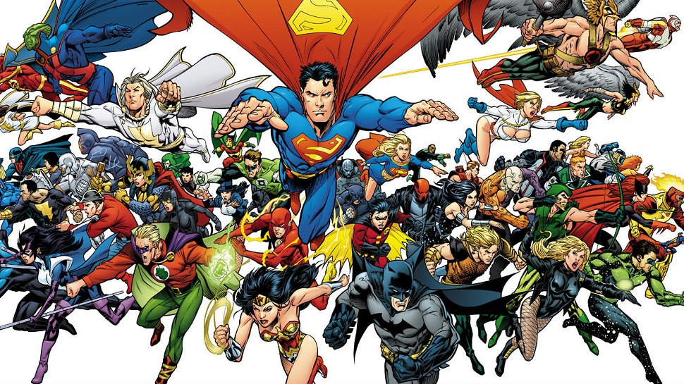
Rasgos de Héroes

Circula las palabras que en tu opinión definen a un héroe:
Valiente | Estudioso /a | Exigente
Humilde | Inteligente | Autoritario /a
Honesto /a | Amable | Serio /a
Travieso /a | Amoroso /a | Gracioso/a
Amigable | Orgulloso/a | Divertido/a
Aventurero/a | Salvaje | Triste
Trabajador/a | Desorganizado/a | Habilidoso/a
Tímido/a | Limpio/a | Terco/a
Vergonzoso/a | Alegre | Leal
Audaz | Cooperativo/a | Crédulo/a
Osado/a | Encantador/a | Guapo/a
Delicado/a | Ambicioso/a | Cariñoso/a
Ocupado/a | Silencioso/a | Perezoso /a
Curioso/a | Despreocupado/a | Egoísta
Patriota | Ingenioso/a | Generoso/a
Rochelero/a | Luchador/a | Dadivoso/a
Exitoso/a | Decidido/a | Seguro/a de sí mismo
Respetuoso/a | Responsable | Vigoroso/a
Útil | Feliz | Considerado/a
Visionario/a | Cortés | Creativo/a
Contento /a | Calmado/a | Inventivo/a
Desagradable | Educado/a | Original
Creído/a | Grosero/a | Independiente
Líder | Malo/a | Bravo/a

